
ENGINEERING HANDBOOK
개발자 설정 및
아키텍처 가이드
설치, 연동, 보안, 배포, 장애 대응까지
대상: 백엔드·플랫폼·DevOps·보안·운영 관리자
검증 기준일 2026-07-19 | 로컬 구현 기준
PERSO Inbound Operations

1. 문서 목적과 현재 상태
이 문서는 현재 저장소의 실제 코드와 테스트를 기준으로, 새로운 개발자가 시스템을 설치하고 외부 계정을 연결하며 실서비스로 전환할 수 있도록 작성되었다. 운영 화면의 설명은 별도 비개발자 가이드에 있다.
표시 | 뜻 | 운영자가 할 일
구현됨 | 현재 코드와 화면에서 동작 | 계정·환경값만 정상인지 확인
연결 필요 | 기능은 있으나 실제 외부 계정 권한이 필요 | 관리자 또는 개발자가 1회 연결
부분 구현 | 기록·관리까지만 가능 | 외부 서비스 동작은 사람이 수행
미구현 | 화면/자동화가 아직 없음 | 수동 절차를 쓰고 백로그로 관리

현재 개발 환경 스냅샷
영역 | 현재 상태 | 실서비스 전 조치
코드·테스트 | Ruff 통과, 전체 521개 테스트 통과 | CI의 Python 3.11/3.12·PostgreSQL·Docker gate 유지
HubSpot | 개발 계정 New=1, 발송 후=2 | 실제 pipeline stage 내부 ID로 교체
Google Sheets | 서비스 계정 자격증명 감지, 편집 권한 불가 | 사용자 OAuth 웹 클라이언트 생성·연결
SMTP | 자격증명 있음, SMTP가 실제 전달 수단 | SEND_OVERRIDE_EMAIL로 1건 검증 후 해제
Slack | 토큰은 있을 수 있으나 전체 스위치와 채널 모드 OFF | 필요할 때 reply-ready 알림만 활성
WhatsApp | 자격증명 없음, OFF | Meta 승인 템플릿·opt-in 속성 준비
UI 인증 | 로컬 basic 모드 | 운영은 회사 Google OAuth와 allowlist 권장
배포 | 단일 프로세스·worker heartbeat·시작 안전검사 | Managed PostgreSQL, 공개 HTTPS, WEB_CONCURRENCY=1

2. 아키텍처 한 장 요약
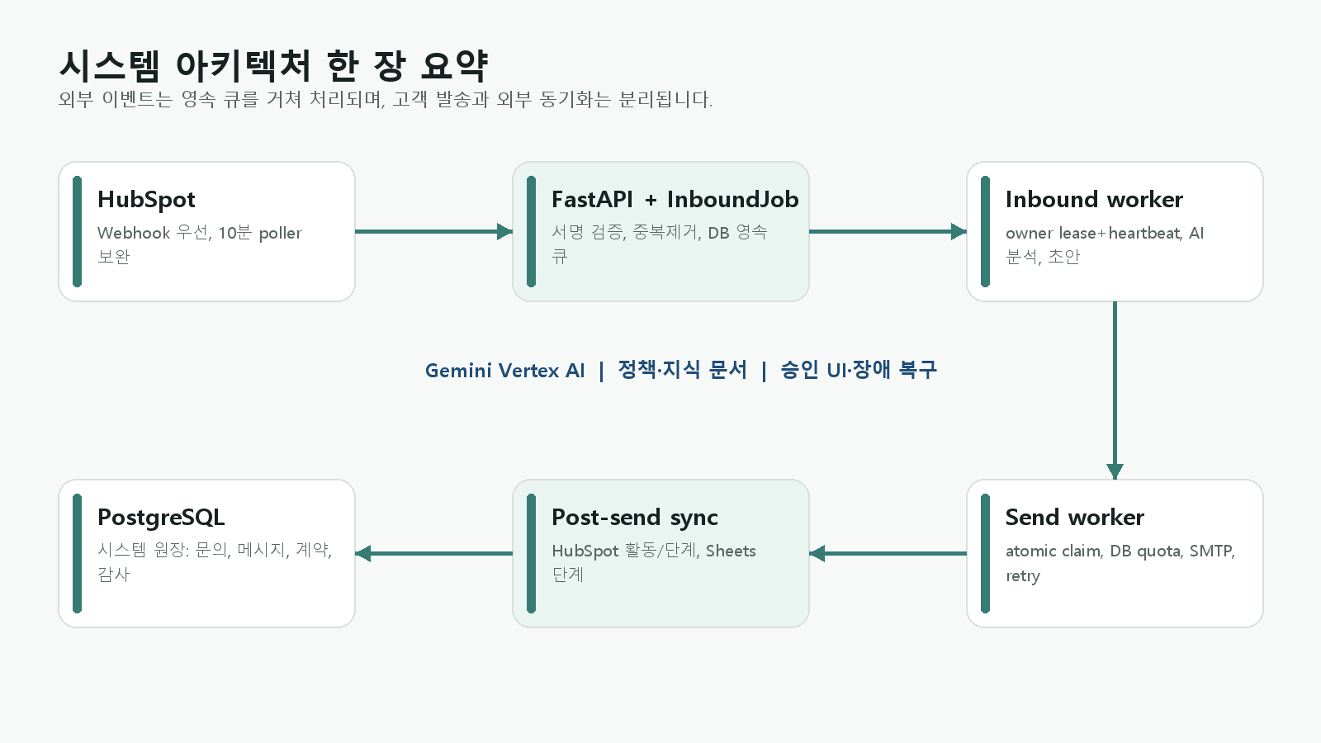
그림 1. Webhook 수신부터 발송 후 동기화까지의 시스템 경계
원칙 | 구현 의미
Webhook은 빨리 응답 | 서명 검증과 DB enqueue까지만 하고 외부 API/AI 호출은 worker로 넘긴다.
DB가 시스템 원장 | Google Sheets는 운영 미러이며 백업이나 유일한 정합성 원장이 아니다.
고객 발송과 CRM 동기화 분리 | SMTP 성공 후 HubSpot/Sheets가 실패해도 메일을 실패로 되돌리거나 재발송하지 않는다.
안전 기본값 | 상세 답변은 기본적으로 사람 승인, Slack/WhatsApp은 기본 비활성이다.

3. End-to-end 처리 순서
1. HubSpot ticket.creation 또는 hs_pipeline_stage가 New가 되는 propertyChange를 수신한다.
2. v3 HMAC, timestamp, 1MiB body, 100-event 제한을 검증한 뒤 InboundJob에 idempotent enqueue한다.
3. Inbound worker가 티켓·연락처·문의 본문을 조회하고 New 단계인지 다시 확인한다.
4. 문의·Conversation·drafting placeholder를 먼저 DB에 저장해 UI에 즉시 보이게 한다.
5. 첫 문의이면 auto_ack를 일반 send queue로 승인 상태에 넣고 즉시 발송을 시도한다.
6. Inbound DB Client ID를 예약하고 시트 미러를 시도한다. 실패해도 poller가 backfill한다.
7. Gemini가 언어, 분류, 점수, 관련 활성 정책 문서를 선택하고 한국어 검토 초안을 작성한다.
8. 기본값은 pending_approval. 이 시점에만 Slack 알림을 보낼 수 있다.
9. 운영자가 수정·번역·서명을 선택하고 승인하면 send worker가 atomic claim 후 SMTP로 발송한다.
10. 상세 메일 성공을 먼저 커밋하고, HubSpot 활동·단계와 Inbound DB 단계는 별도 retry로 갱신한다.
중요한 분리
auto_ack는 접수 확인일 뿐 파이프라인을 이동하지 않는다. Meeting link sent는 상세 답변 발송 성공 시점의 업무 상태이며, 실제 메일에 미팅 링크가 포함됐는지를 검사하는 상태는 아니다.

4. 저장소 구조와 책임
경로 | 책임
src/api/main.py | FastAPI 진입점, 인증 middleware, health, background task 수명주기
src/api/webhook.py | HubSpot 서명 검증, payload 제한, durable enqueue
src/agents/inbound_worker.py | InboundJob owner lease·heartbeat, retry, dead 처리
src/agents/inbound.py | 문의 저장, auto-ack, Sheets mirror, AI 분류·초안
src/agents/send_worker.py | 승인 메시지 claim, rate limit, SMTP, delivery_unknown, post-sync retry
src/agents/sheet_sync.py | Inbound DB import/backfill, 수주 DB sync, durable 수동 sync 요청
src/integrations | HubSpot, Google Sheets/OAuth, SMTP, Slack, WhatsApp, HTML 이메일
src/api/web | 운영자 UI routes, templates, auth, static design system
src/db/models.py | 연락처·대화·메시지·계약·문서·자격증명 데이터 모델
src/db/migrations | 기존 데이터를 보존하는 additive schema migration
company_rules / knowledge_base | AI 답변 원칙과 선택 가능한 제품·정책 문서 seed
tests | 외부 네트워크를 mock한 hermetic unit/integration/e2e 테스트

핵심 진입점
Web: uvicorn src.api.main:app --host 127.0.0.1 --port 8000
Migrate: python -m src.db.migrate
Doctor: python -m src.cli doctor
Tests: python -m pytest -q
Lint: python -m ruff check .

5. 로컬 설치와 실행

Windows 권장 경로
1. Python 3.11 이상을 설치한다.
2. 저장소 루트에서 scripts\setup.bat을 실행해 .venv와 개발 의존성을 만든다.
3. .env.example을 기준으로 .env를 채운다. 기존 .env를 덮어쓰지 않는다.
4. python scripts/init_db.py 또는 python -m src.db.migrate를 실행한다.
5. python -m src.cli doctor로 필수 설정과 연결 가능성을 확인한다.
6. scripts\run.bat을 실행하고 http://127.0.0.1:8000/healthz와 /를 확인한다.
scripts\setup.bat
.\.venv\Scripts\python.exe -m src.db.migrate
.\.venv\Scripts\python.exe -m src.cli doctor
scripts\run.bat

안전한 라이브 검증
- SEND_OVERRIDE_EMAIL에 내부 테스트 주소를 설정하면 원본 DB 수신자를 바꾸지 않고 테스트 주소로만 보내며 상태를 test_sent로 기록한다.
- test_sent는 HubSpot 활동·문의 단계·Sheets·WhatsApp을 전혀 변경하지 않는다.
- 실서비스 전 반드시 SEND_OVERRIDE_EMAIL을 비운다.
- 개발 계정 단계 ID 1→2를 실제 계정에 그대로 복사하지 않는다. scripts/list_ticket_stages.py로 내부 ID를 확인한다.

6. 환경변수 설정 지도
분류 | 필수/대표 키 | 검증
앱·DB | DATABASE_URL, INTERNAL_API_TOKEN, APP_HOST/PORT, TIMEZONE | healthz, doctor
Gemini | GOOGLE_CREDENTIALS_JSON, GOOGLE_CLOUD_PROJECT/LOCATION, model 2종 | internal healthcheck
HubSpot | PRIVATE_APP_TOKEN, WEBHOOK_SECRET, stage ID 7종 | list_ticket_stages, test ticket
SMTP | HOST/PORT/USERNAME/PASSWORD/FROM | override 주소 1건
Inbound | POLL/WORKER/AUTO_ACK, 600초, 24h lookback | logs, InboundJob
발송 | SEND_WORKER, RATE, DAILY_LIMIT, JITTER, AUTO_SEND_THRESHOLD | approved→sent
Google Sheets | OAuth client ID/secret, SESSION_SECRET, GOOGLE_TOKEN_ENCRYPTION_KEY | pipeline 연결 패널
Slack | SLACK_ENABLED, APPROVAL_CHANNEL, token, channel ID | pending approval 1건
WhatsApp | enabled, phone number ID, access token, template, opt-in property | 동의한 내부 번호
UI 인증 | AUTH_MODE, Google OAuth, allowed domain/list, SESSION_SECRET | viewer/operator/admin 로그인
프로세스 | WEB_CONCURRENCY=1, worker enable 3종 | startup guard, heartbeat health

자동발송 안전값
AUTO_SEND_THRESHOLD=1.01은 모든 상세 답변에 사람 승인을 요구한다. 0.0~1.0은 score/100이 임계치 이상일 때 자동승인을 켜므로 파일럿 검증 전에는 사용하지 않는다.

7. 데이터 모델과 마이그레이션
모델 | 역할 | 중요 키/규칙
Contact | 사람·회사 식별 | normalized_email unique, domain, HubSpot ID, sheet client ID
Conversation | 한 문의/티켓의 thread | HubSpot ticket ID unique, stage, language, summary, sheet key
Message | inbound/auto_ack/draft/reply | status, target language, send lease, post-sync, Slack/WhatsApp flags
InboundJob | Webhook/poller durable work | event_key unique, owner lease·heartbeat, attempts, available_at
CustomerProfile | 운영자 관리 상태 | pipeline, temperature, MQL/PQL, next action, plan
CustomerInteraction | 다채널 통합 이력 | meeting/Kakao/WhatsApp/phone/manual, artifact URL
ContractRecord | 계약·결제·갱신 | 문의 conversation snapshot, Decimal 금액, order sheet sync
Knowledge/Email revisions | 정책·템플릿 버전 | 수정 전 snapshot을 append-only 보관
IntegrationCredential | 위임 OAuth | provider별 1행, refresh token 암호화

운영 DB 원칙
- 로컬은 SQLite WAL을 허용하지만 운영은 managed PostgreSQL을 사용한다.
- Google Sheets는 미러이며 복구 원장이 아니다.
- 마이그레이션 전 snapshot을 만들고, scripts/init_db.py 또는 src.db.migrate를 배포 단계에서 1회 실행한다.
- 0032 unique index는 오래된 운영 DB에 중복 email/ticket이 있으면 실패할 수 있으므로 사전 중복 감사 후 실행한다.

8. Queue, idempotency, retry
구간 | 보장 | 실패 시
Webhook→InboundJob | event_key unique, 짧은 transaction | 동일 event는 duplicate, HubSpot retry 안전
Inbound worker | owner token claim, 30분 lease+10분 heartbeat, 최대 8회 retry | 소진 시 dead, 장애 복구에서 재처리
auto_ack | 일반 Message claim 재사용, thread당 1건 | transient 최대 5회, 상세 답변은 계속
상세 발송 | approved→sending:<worker> atomic claim | SMTP transient 3회, permanent는 send_failed
stale sending | 자동 replay 금지 | 15분 후 delivery_unknown 격리
post-send sync | 메일 sent 커밋 후 외부 상태만 재시도 | 최대 8회, 고객 메일 재전송 없음
Sheets | Client ID 선예약, key upsert, 수동 요청을 Event에 영속 저장 | poller가 import/backfill 처리, 실패 상태 표시

SMTP exactly-once 한계
DB claim은 원자적이지만 SMTP 서버가 메일을 수락한 직후 연결이 끊기면 성공 여부를 확정할 수 없다. delivery_unknown은 보낸메일함과 제공자 로그의 Message-ID를 확인한 뒤에만 수동 판단하며 즉시 재발송하지 않는다.

9. HubSpot 연결
1. Private App에 연락처·티켓·활동 읽기/쓰기 권한을 최소 범위로 부여한다.
2. Webhook 앱에 ticket.creation과 ticket.propertyChange(hs_pipeline_stage)를 등록한다.
3. Callback은 https://<PUBLIC_BASE_URL>/webhook/hubspot/inbound 로 설정한다.
4. HUBSPOT_WEBHOOK_SECRET과 signature required=true를 운영에서 고정한다.
5. 실제 pipeline의 New, Meeting link sent, Negotiation, Contracted, Onboarding, Active, Closed Lost 내부 ID를 환경값에 매핑한다.
6. 문의 본문·연락처 association이 있는 내부 테스트 티켓을 New로 이동해 end-to-end를 검증한다.

수신 안정성
- Webhook은 1차 경로다. poller는 hs_lastmodifieddate 기준 15분 overlap으로 기본 10분마다 누락을 보완한다.
- 다른 단계에서 생성됐다가 New로 이동한 티켓도 propertyChange 또는 poller가 잡는다.
- TLS proxy가 Host/X-Forwarded-Host/Proto를 신뢰 가능한 값으로 재설정하도록 하고 앱 직접 접근을 차단한다.
- WAF/reverse proxy에서도 body size와 rate limit을 추가하고 webhook 401/413/5xx를 경보한다.

10. Google Sheets 연결과 정합성

권장: 관리자 사용자 OAuth
1. Google Cloud에서 OAuth 2.0 Web application client를 만든다.
2. 로컬 callback http://127.0.0.1:8000/integrations/google-sheets/callback 과 운영 callback을 승인 URI에 등록한다.
3. Client ID/Secret을 GOOGLE_SHEETS_OAUTH_CLIENT_ID/SECRET에 저장하고 서버를 재시작한다.
4. SESSION_SECRET과 별도의 GOOGLE_TOKEN_ENCRYPTION_KEY를 secret manager에 생성한다.
5. 파이프라인 화면에서 시트 편집 권한이 있는 전용 업무 계정으로 연결한다.
6. 시트 읽기·동기화를 누르면 요청이 DB에 먼저 저장된다. 처리 중·완료·실패 상태를 화면에서 확인한다.
탭 | 방향 | 보존 규칙
Inbound DB | 신규 문의 append/upsert, 단계 일부 update, 수동 import | 기존 헤더·수식·서식 변경 금지
Inbound 퀄리티 분석 | 앱에서 쓰지 않음 | 수식·차트 보호. 앱 인사이트는 로컬 DB 집계
수주 DB | contracted/active 계약 upsert | Client ID+수주일 key, 기존 헤더 매핑

단일 writer 제약
Google Sheets의 조회 후 append는 외부 transaction이 아니고 _APPEND_LOCK은 한 프로세스에서만 유효하다. 현재 배포는 단일 Sheets writer를 유지한다. 수평 확장 전 advisory lock 또는 전용 sync queue를 도입한다.

11. 이메일, Slack, WhatsApp
채널 | 현재 동작 | 운영 주의
SMTP | 실제 고객 이메일 전달, TLS, stable Message-ID, HTML 서명 | rate/day cap, delivery_unknown runbook
HubSpot Email | 발송 성공 후 CRM 활동 기록 | 실제 전달 수단이 아님
Slack | pending_approval 초안당 1회, 실패만 최대 5회 재시도 | 비공개 승인 채널, PII 보존정책
WhatsApp | 명시 opt-in+전화번호+승인 템플릿일 때 상세답변 보조 발송 | 번호 사전검색 불가, 실패가 이메일을 취소하지 않음

템플릿과 언어 안전장치
- auto_ack는 {name}을 치환하고 고객 문의 언어로 번역한다. 번역 실패 시 한국어를 유지한다.
- 상세 초안은 한국어 검토용이며 target_language를 별도 보존한다. 발송 직전 언어 guard가 다시 확인한다.
- 첫 상세 회신의 가격 문장은 draft와 send 양쪽 guard에서 제한한다.
- HTML 서명 이미지에는 공개 HTTPS URL만 사용한다. 로컬 경로와 인증 필요 URL은 금지한다.

12. 인증, 권한, 개인정보
영역 | 현재 구현 | 실서비스 강화
API | X-Internal-Token, per-message approval HMAC | secret manager, rotation
웹 UI | localhost/basic 또는 회사 Google OAuth | 운영은 Google OAuth+allowlist
역할 | viewer=조회, operator=업무 변경, admin=설정·연동·정책 | 최소권한 정기 검토
세션 | 7일 signed cookie, 매 요청 사용자 DB 재검증 | SESSION_SECRET rotation runbook
CSRF | SameSite=Lax + Origin/Referer·Sec-Fetch 검사 | reverse proxy에서도 허용 origin 고정
OAuth token | 전용 키 Fernet 암호화 DB 저장 | GOOGLE_TOKEN_ENCRYPTION_KEY 별도 backup
로그/Slack | 이메일·전화·대표 secret 패턴 자동 마스킹 | 접근 최소화, 보존기간
API docs | localhost에서만 /docs·openapi 노출 | 운영에서 직접 앱 포트 비공개

권한 경계
operator는 답변·고객·계약·파이프라인·장애 복구를 처리한다. 정책·이메일 규칙·Google 연결·사용자·로그 변경은 admin만 가능하며 viewer의 변경 요청은 서버에서 거부된다.

13. 배포와 확장

단일 인스턴스 기준
1. Managed PostgreSQL을 만들고 DATABASE_URL과 자동 backup/PITR을 활성화한다.
2. pyproject extras 설치 후 migration을 실행한다.
3. PUBLIC_BASE_URL, UI 인증, 모든 secret을 배포 환경에 넣는다.
4. uvicorn src.api.main:app를 단일 process로 시작한다.
5. healthz, internal healthcheck, logs, operations, worker 처리와 외부 연동을 확인한다.
수평 확장 전 필수
현재 각 web process가 inbound/poller/send worker를 함께 시작하며 startup guard가 worker 사용 중 WEB_CONCURRENCY>1을 거부한다. web과 worker를 분리하거나 leader election을 구현하기 전에는 여러 인스턴스를 띄우지 않는다.
- Docker 이미지는 non-root 사용자·healthcheck·PostgreSQL extra를 포함하고 migration은 배포 pipeline에서 별도 실행한다.
- CI는 Python 3.11/3.12 테스트, pip check/audit, PostgreSQL 16 migration smoke, Docker build를 gate로 둔다.
- 발송량은 DB의 sent_at 기준으로 재계산하지만 다중 인스턴스 전역 동시성은 지원하지 않으므로 WEB_CONCURRENCY=1을 유지한다.

14. 모니터링, 백업, 테스트

권장 경보
조건 | 우선순위 | 행동
delivery_unknown > 0 | 즉시 | 제공자 Sent/Message-ID 확인, 자동 재발송 금지
InboundJob dead > 0 | 즉시 | last_error 확인 후 원인 제거·재처리
oldest pending job > 10분 | 높음 | worker heartbeat/DB lock/HubSpot 확인
send_failed 급증/SMTP auth | 즉시 | 발송 중지, 자격증명/쿼터 확인
post-sync 8회 소진 | 높음 | HubSpot/Sheets 수동 동기화
Sheet pending > 30분 | 높음 | OAuth 권한·중복·API quota 확인
poller 마지막 성공 > 20분 | 높음 | worker task와 HubSpot search 확인
worker heartbeat missing/stale | 즉시 | 해당 background task·DB·프로세스 재시작 확인
일일 발송량 80% | 주의 | 캠페인/오류 트래픽 점검

백업
- PostgreSQL 일일 backup과 PITR, 보존 14~30일, 분기별 restore drill을 운영한다.
- migration 전 snapshot을 만든다.
- SESSION_SECRET/INTERNAL_API_TOKEN/OAuth client secret/GOOGLE_TOKEN_ENCRYPTION_KEY는 DB와 별도의 secret manager에 보관한다.
- Google grant 복구에는 원래 token encryption key가 필요하므로 키 회전 전 재연결 또는 복호화 migration을 계획한다.
- 현재 /logs는 메모리 500건 ring buffer이므로 중앙 로그·에러 추적을 별도 연결한다.

15. 장애 대응 Runbook
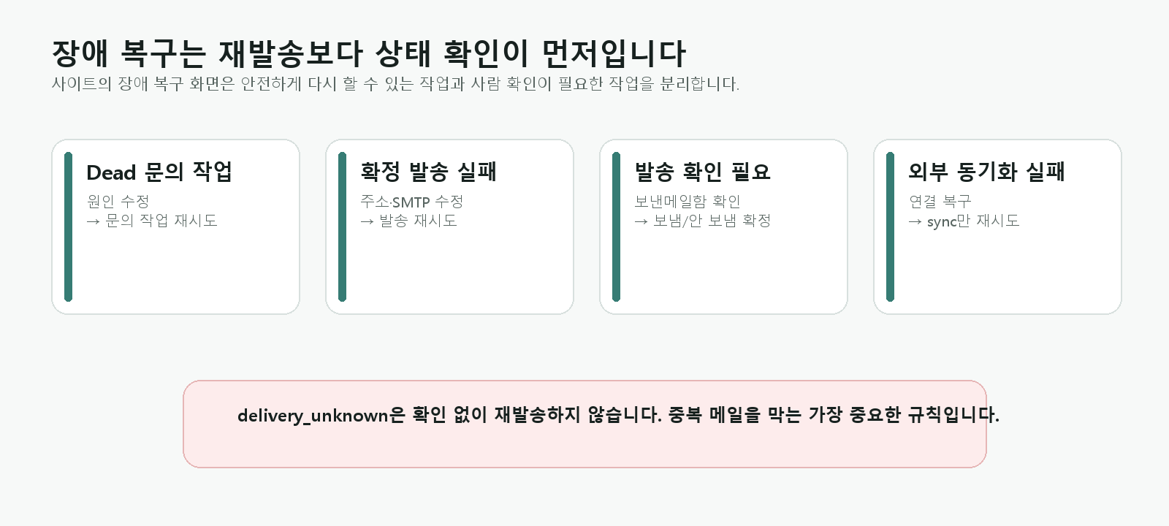
그림 2. 장애 복구 시 안전한 재처리 판단
증상 | 먼저 확인 | 복구
문의가 안 잡힘 | stage ID, webhook 401, ticket body/association | webhook 수정 후 poller 또는 test ticket 재이동
auto_ack 없음 | Message auto_ack 상태, SMTP, first inbound 여부 | transient queue 관찰; failed면 원인 수정
draft_failed | LLM/정책 선택/HubSpot fetch log | 원인 수정 후 장애 복구에서 job 재처리
승인 후 안 감 | approved/sending/send_failed, SMTP quota | worker와 자격증명 수정; 반복 클릭 금지
delivery_unknown | Sent mailbox, provider log, Message-ID | 확인 후 수동 상태 결정; 바로 재전송 금지
메일 sent, CRM 미반영 | post_send_sync_error/attempts | 외부 연결 복구, sync retry 또는 수동 이동
Slack 반복/원치 않음 | SLACK_ENABLED, APPROVAL_CHANNEL, 중복 배포 | false/none로 재시작, old process 종료
Sheets sync 실패 | OAuth account/editor, callback, schema headers | 권한 복구 후 영속 sync 재요청
OAuth grant 복호화 실패 | GOOGLE_TOKEN_ENCRYPTION_KEY 변경 여부 | 원래 key 복구 또는 재연결

16. 실서비스 전환 체크리스트
단계 | 완료 조건
1. 데이터 | Managed PostgreSQL, migration, backup/PITR, restore test
2. 보안 | Google OAuth UI, 최소 allowlist, 강한 secrets, webhook signature, private proxy
3. HubSpot | 실제 stage ID 7종, webhook 2종, test ticket end-to-end
4. 이메일 | override 주소 1건, 실제 From/SPF/DKIM/DMARC, rate/day cap
5. Sheets | 전용 업무 Google 계정 OAuth, 세 탭 보존 확인, duplicate audit
6. 정책 | auto_ack·서명·활성 지식 문서 승인, 개인정보 검토
7. 운영 | delivery_unknown/dead/sync 실패 담당자와 SLA, 중앙 로그/경보
8. 파일럿 | AUTO_SEND_THRESHOLD=1.01 유지, 소량 문의 사람 승인 운영
9. 확대 | 품질지표·오답·중복·실패율 검토 후 자동승인 여부 결정

Go-live 게이트
실제 고객에게 보내기 전 SEND_OVERRIDE_EMAIL이 비어 있는지, Slack/WhatsApp이 의도한 값인지, 개발 stage 1→2가 실제 ID로 교체됐는지를 두 사람이 교차 확인한다.

17. 현재 부분 구현과 후속 백로그
요구 | 현재 제공 | 남은 구현
Gemini 회의록 | 수동 interaction+URL | Meet transcript ingestion/요약 connector
카카오·전화 | 수동 기록 | 공식 API/CTI connector
Stripe·PortOne | 계약·결제 URL/상태 저장 | 결제 링크·Invoice 생성 및 webhook
Reminder | 30일 무응답/14일 미접촉 대상 탐지 | 승인 기반 reminder 발송
리포트 | 수동 /run/report와 이메일 | daily/weekly scheduler·Slack 제외 정책 유지
수평 확장 | 단일 web/worker | dedicated workers, global rate limit, Sheets lock
발송 exactly-once | lease+delivery_unknown | idempotency/delivery event 지원 메일 API
대규모 Sheets | 5,000행 import, O(n) 조회 | pagination, batch, index/cache, duplicate audit

18. 상태와 주요 URL 부록

Message 상태
상태 | 뜻 | 운영 처리
drafting | AI 초안 작성 중 | 대기, 장기화 시 worker/log
draft_failed | 초안 작성 실패 | 원인 확인·재처리
pending_approval | 사람 검토 필요 | 수정·번역·미리보기·승인
approved | 발송 큐 대기 | 중복 클릭 금지
sending:<worker> | 발송 lease 보유 | 15분 전에는 개입하지 않음
sent | 고객 채널 성공 | post-sync만 별도 확인
test_sent | 내부 테스트 주소로만 발송 | CRM·단계·Sheets가 변하지 않았는지 확인
send_failed | 확정 실패 | 자격증명/수신자 확인
delivery_unknown | 성공 여부 불명 | 외부 로그 확인 전 재발송 금지
rejected | 운영자가 발송 취소 | 감사 이력 확인

주요 운영 URL
URL | 용도
/healthz | DB readiness
/internal/healthcheck | 토큰 보호 live integration 점검
/webhook/hubspot/inbound | HubSpot 공개 webhook
/messages | 답변 검토
/customers | 고객·계약·통합 이력
/operations | 문의/국가/후속 대상 인사이트
/operations/recovery | dead job·실패 발송·불명확 발송·외부 sync 복구
/pipeline | 문의 단위 Kanban과 Sheets 연결
/settings/users | Google OAuth 사용자 승인

